INDICAÇÃO N° ____/ 2026

Assunto: Solicitação de limpeza urbana e capinagem.

Senhor Presidente,

Considerando as solicitações apresentadas pelos moradores da rua Santo Antônio, bairro Santos Dumont, CEP 49087-540, que apontam para a necessidade do serviço de limpeza urbana e capinagem;
Considerando, ainda, que compete à Empresa Municipal de Serviços Urbanos (EMSURB) a execução desse tipo de serviço, imprescindível para a segurança e o bem-estar dos munícipes;
Indico à Mesa, nos termos regimentais e após a devida apreciação do Plenário, que a presente solicitação seja encaminhada ao senhor Hugo Esoj, Presidente da EMSURB, para que sejam adotadas as medidas cabíveis visando à realização do serviço no trecho indicado.

Palácio Graccho Cardoso, Aracaju/SE, 18 de março de 2026.

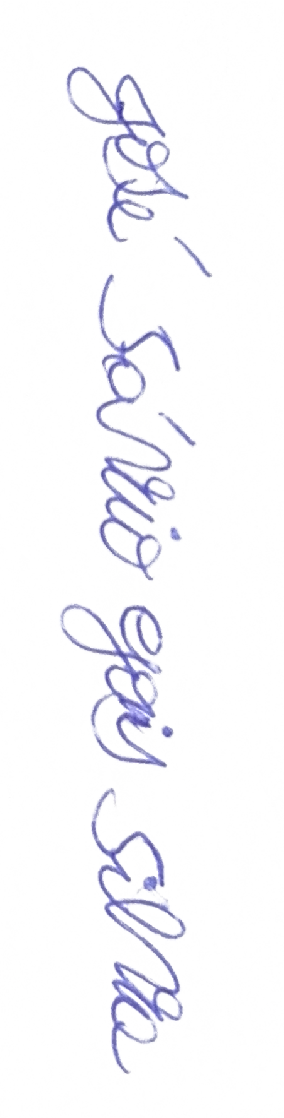
José Sávio Gois Silva
Vereador

